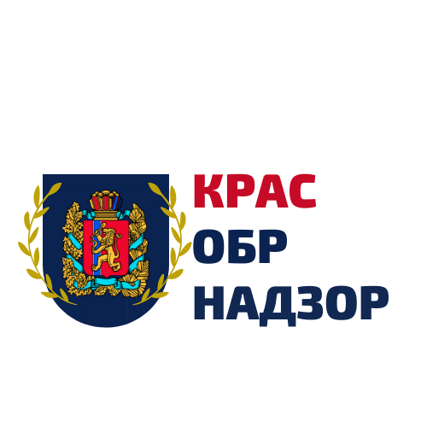

Обобщение практики осуществления государственного контроля (надзора) в сфере образования, лицензионного контроля в отношении организаций, осуществляющих образовательную деятельность
по дополнительным общеразвивающим программам

Типичные нарушения обязательных требований законодательства Российской Федерации
об образовании
в I-II квартале 2020 года

2020
2019

- Краткие сведения о проведенных мероприятиях по контролю и принятых мерах реагирования

В общей сложности в первом и втором кварталах 2020 года проверки были проведены в отношении 10 организаций, осуществляющих образовательную деятельность по программам дополнительного образования (далее – образовательная организация дополнительного образования), в общей сложности выявлено 71 нарушение обязательных требований.
В отношении 4 образовательных организаций дополнительного образования возбуждено 4 дела об административных правонарушениях, в том числе:
3 – по части 2 статьи 19.20. КОАП РФ;
1 – по части 3 статьи 19.20. КОАП РФ.

- Типичные нарушения обязательных требований, выявленные в ходе осуществления государственного контроля (надзора) в сфере образования

Среди типичных нарушений, связанных с обеспечением соблюдения законодательства об образовании, отмечаются следующие:
в нарушение статьи 2 Федерального закона № 273-ФЗ дополнительные общеразвивающие программы не содержат в своей структуре учебный план и календарный учебный график
в нарушение статьи 28 Федерального закона № 273-ФЗ не проведено самообследование образовательной организации;
в нарушение статьи 28 Федерального закона № 273-ФЗ программа развития образовательной организации разработана и утверждена без согласования с учредителем;
в нарушение статьи 29 Федерального закона № 273-ФЗ организация не обновляет информацию и документы, размещенные на официальном сайте в информационно-телекоммуникационной сети «Интернет», в течение десяти рабочих дней со дня их создания, получения или внесения в них соответствующих изменений;
в нарушение статьи 30 Федерального закона № 273-ФЗ образовательная организация не принимает локальные нормативные акты по основным вопросам организации и осуществления образовательной деятельности, в том числе регламентирующие правила приема обучающихся, режим занятий обучающихся, формы, периодичность и порядок текущего контроля успеваемости и промежуточной аттестации обучающихся, порядок и основания перевода, отчисления и восстановления обучающихся, порядок оформления возникновения, приостановления и прекращения отношений между образовательной организацией и обучающимися и (или) родителями (законными представителями) несовершеннолетних обучающихся.
в нарушение статьи 41 Федерального закона № 273-ФЗ педагогические работники не проходили обучение навыкам оказания первой помощи; для оказания первичной медико-санитарной помощи обучающимся в образовательной организации указанная образовательная организация не предоставила безвозмездно медицинской организации помещение, соответствующее условиям и требованиям для оказания указанной помощи;
в нарушение статьи 45 Федерального закона № 273-ФЗ комиссия по урегулированию споров в образовательной организации создана из неравного числа представителей родителей (законных представителей) несовершеннолетних обучающихся, работников организации, осуществляющей образовательную деятельность;
в нарушении п. 2 ч. 5 ст. 47 Федерального закона № 273-ФЗ педагогические работники не получают дополнительное профессиональное образование по профилю педагогической деятельности не реже чем один раз в три года;
в нарушении статей 2, 58 Федерального закона № 273-ФЗ в учебных планах организации не определены формы промежуточной аттестации обучающихся; положением о зачислении, переводе и отчислении обучающихся не предусмотрен вариант перевода на следующий год обучения условно обучающихся, имеющих неудовлетворительные результаты промежуточной аттестации;
в нарушение Правил оказания платных образовательных услуг, утвержденных постановлением Правительства России от 15.08.2013 № 706, в договорах об образовании, заключенных организацией с обучающимися отсутствует информация о лицензии, документе, выдаваемом обучающемуся после успешного освоения им соответствующей образовательной программы и прохождения итоговой аттестации; сведения о правах и обязанностях сторон договора, вид, уровень, направленность образовательной программы, полная стоимость образовательной услуги, контактные данные сторон;
в нарушение Порядка расследования и учета несчастных случаев с обучающимися во время пребывания в организации, осуществляющей образовательную деятельность, утвержденного приказом Минобрнауки России от 27.06.2017 № 602, у организации отсутствует журнал регистрации
несчастных случаев;
в нарушение Порядка обеспечения условий доступности для инвалидов
объектов и предоставляемых услуг в сфере образования, а также оказания им при этом необходимой помощи, утвержденным приказом Минобрнауки России от 09.11.2015 № 1309, паспорт доступности для инвалидов не содержит управленческих решений по срокам работ, необходимых для приведения объекта и порядка предоставления на нем услуг в соответствие с требованиями законодательства Российской Федерации; управленческие решения по объемам работ лишены конкретизации, имеют во всех случаях общую формулировку о проведении текущего ремонта, фактически отсутствуют.

- Типовые нарушения обязательных требований, выявленные в ходе осуществления лицензионного контроля образовательной деятельности

В нарушение Положения о лицензировании образовательной деятельности, утвержденного постановлением Правительства Российской Федерации от 28.10.2013 № 966 (пункт 6):
у лицензиата отсутствует материально-техническое обеспечение образовательной деятельности по реализуемым в соответствии с лицензией образовательным программам, отсутствует минимально необходимый для реализации образовательной программы перечень материально-технического обеспечения;
у лицензиата отсутствует в соответствии с пунктом 2 статьи 40 Федерального закона «О санитарно-эпидемиологическом благополучии населения» санитарно-эпидемиологическое заключение о соответствии санитарным правилам зданий, строений, сооружений, помещений, оборудования и иного имущества, которые лицензиат использует для осуществления образовательной деятельности, учитывающего в том числе требования статьи 17 Федерального закона «О санитарно-эпидемиологическом благополучии населения», а также статьи 41 Федерального закона «Об образовании в Российской Федерации»;
лицензиатом осуществляется образовательная деятельность по реализации дополнительных общеобразовательных программ по адресам, не указанным в приложении к лицензии на осуществление образовательной деятельности;
лицензиатом осуществляется образовательная деятельность по реализации образовательных программ, не указанных в приложении к лицензии.

- Заключительные положения

В целях предупреждения нарушений законодательства об образовании в Красноярском крае, для снижения количества нарушений требований законодательства об образовании и устранения причин и условий, способствующих их возникновению, общеобразовательным организациям необходимо соблюдать нормативные правовые акты в сфере образования, а также выполнять предписания, постановления и иные законные требования должностных лиц министерства, разрабатывать и осуществлять меры правового самоконтроля, своевременно обучать работников организаций обязательным требованиям законодательства об образовании.
Контактное лицо для получения дополнительной информации:
Краус Константин Артурович, главный специалист сектора контроля качества отдела по надзору и контролю за соблюдением законодательства министерства образования Красноярского края, 8 (391) 221-73-99

